# Лабораторная работа № 2

**СОЗДАНИЕ ФАЙЛА ОТВЕТОВ**

# (1 час)

**ЦЕЛЬ РАБОТЫ:** изучить технологию создания файла ответов.

# ЗАДАЧИ РАБОТЫ

1. Изучить способы установки операционных систем.
2. Научиться создавать файл ответов.

# ПЕРЕЧЕНЬ ОБЕСПЕЧИВАЮЩИХ СРЕДСТВ

1. ПК.
2. Программное обеспечение: Oracle VirtualBox, файл образа «xp.iso».
3. Учебно-методическая литература.

# ОБЩИЕ ТЕОРЕТИЧЕСКИЕ СВЕДЕНИЯ

Существуют разные типы установки операционных систем Microsoft: от классической, хорошо известной установки с компакт-диска, до автоматиче- ской установки или установки посредством клонирования дисков.

Автоматизация процесса установки ОС позволяет специалистам системной поддержки минимизировать влияние человеческого фактора и сократить время на установку ОС.

Следует отметить, что автоматически установить Windows Server 2003 можно на компьютер, на котором в настоящий момент стоит Windows XP Professional (для Windows 2000 Server необходима Windows Professional 2000).

Одним из способов автоматической установки Microsoft Windows на рабо- чую станцию является использование файла ответов во время инсталляции ОС.

Файл ответов имеет точно определенный формат. Он состоит из разделов, ключей и их параметров. Примерный файл ответов, содержащий все допусти- мые разделы, ключи и возможные параметры, находится на дистрибутивном компакт-диске. Создать собственный файл ответов на основе примерного — за- дача не самая простая, и корпорация Microsoft предлагает для этой цели утили- ту «Диспетчер установки» («Setup Manager»). Утилита запускается с помощью файла «Setupmgr.exe», который находится в архиве «Deploy.cab» на диске с ди- стрибутивом Windows в папке «\Support\Tools». Документация по файлам от- ветов находится в том же архиве – файл «setupmgr.chm».

Файл ответов можно подготовить на любом компьютере, не обязательно на том, где уже установлена операционная система Windows XP Professional.

# ЗАДАНИЕ

1. Изучить теоретический материал по данной теме.
2. Следуя методическим рекомендациям создать файл ответов.

# ТРЕБОВАНИЯ К ЗАЧЕТУ

1. К зачету необходимо предоставить созданный файл ответов.
2. Отчет, с подробным описанием выполненных работ, с собственными выводами и заключением об итогах, должен быть оформлен как же как и пре- дыдущей работе.
3. Подготовить ответы на вопросы.

# ТЕХНОЛОГИЯ ВЫПОЛНЕНИЯ РАБОТЫ

## Создание файла ответов

Для создания файла ответов следует выполнить следующие действия:

1. Запустить виртуальную машину.
2. Создать на диске «С:» папку «DEPLOY»
3. В меню «Устройства» выбрать пункт «Приводы оптических дисков» и подключить загрузочный диск «ХР.iso».
4. В меню «Пуск» выбрать «Мой компьютер».
5. В диалоговом окне «Мой компьютер» выбрать правой клавишей мыши загрузочный диск «D:» и в появившейся вкладке выбрать пункт «Открыть».
6. Перейдите к папке SUPPORT \TOOLS и открыть архив «DEPLOY» (DEPLOY.CAB – в текущих настройках папки стандартные расширения могут оказаться скрытыми).

Отобразить все расширения в окне проводника.

1. Выполнить команду «Сервис» - «Свойства папки». На вкладке «Вид» снимите флажок «Скрыть расширения для зарегистрированных типов файлов» (рис.2.1).

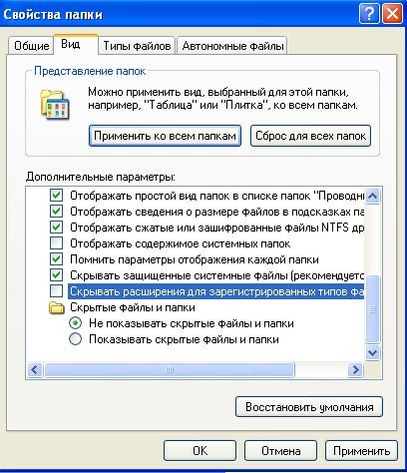

Рис. 2.1. Вкладка «Вид» диалогового окна «Свойства папки»

1. Нажать комбинацию клавиш «Ctrl+A», выделить все 10 файлов и вы- полнить команду «Файл» - «Извлечь».
2. В качестве места назначения указать папку «С:\DEPLOY». Нажать кноп- ку «Извлечь».
3. Запустить программу «С:\ DEPLOY\Setupmgr.exe».
4. Запустить «Диспетчер установки Windows» нажав кнопку «Далее».
5. В диалоговом окне «Новый или существующий файл ответов» устано- вить переключатель в положение «Создать» и нажать «Далее».
6. В диалоговом окне «Тип установки» выбрать «Автоматическая уста- новка» и нажать кнопку «Далее».
7. В диалоговом окне «Продукт» выбрать Windows XP Professional и на- жать кнопку «Далее».
8. В диалоговом окне «Взаимодействие с пользователем» выбрать пункт

«Полностью автоматическая установка».

1. В диалоговом окне «Дистрибутивный общий ресурс» выбрать «Уста- новить с компакт-диска».
2. Приступить к вводу ответов, заполнить все необходимые данные.
3. В разделе «Имя и организация» ввести имя пользователя и название ор- ганизации, которая приобрела лицензию.
4. В разделе «Параметры экрана» задать цветовую палитру, область экра- на и частоту обновления монитора компьютера назначения. Для того чтобы эта настройка работала, у «Мастера установки» ОС Windows XP Professional дол- жен быть драйвер для видеоадаптера компьютера назначения.
5. В разделе «Часовой пояс» задайте свой часовой пояс.
6. В разделе «Ключ продукта» введите ключ (*выдается преподавателем*).
7. В разделе «Имена компьютеров» введите имя компьютера назначения и нажмите кнопку «Добавить». Для продолжения нажмите «Далее».
8. В разделе «Пароль администратора» ввести дважды пароль и включить опцию «Зашифровать пароль администратора в файле ответов».
9. В разделе «Сетевые компоненты» установить переключатель в положе- ние «Особые параметры», выбрать пункт «Протокол Интернета (ТСР/IP)» и на- жать кнопку «Свойства». Включить опцию «Использовать следующий IP- адрес». Ввести IP -адрес «192.168.10.18» и маску подсети «255.255.255.0» (рис.2.2).

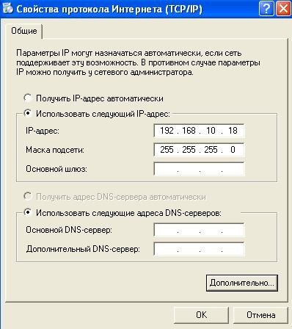

Рис. 2.2. Диалоговое окно «Свойства протокола Интернета (ТСР/IP)»

1. В разделе «Рабочая группа или домен» оставить исходные настройки с названием «WORKGROUP».
2. В разделе «Телефония» и «Язык и стандарты» оставить исходные на- стройки.
3. В разделе «Языки» выбрать «Кириллица».
4. В разделе «Параметры обозревателя и оболочки» ввести параметры со- ответствующие вашей рабочей среде. Здесь можно задать настройки для про- кси-сервера.
5. В разделе «Папка установки» включите опцию «В папку с указанным именем» и введите имя папки «Windows». Таким образом, обеспечивается со- вместимость с ранее установленными компьютерами.
6. В разделе «Дополнительные команды» нажать кнопку «Готово» и в диалоговом окне «Диспетчер установки» указать путь к папке, в которой будет создан файл ответов «С:\DEPLOY\unattend.txt».
7. Открыть файл «С:\DEPLOY\unattend.txt». Просмотреть список сгенери- рованных разделов, ключей и их параметров. При необходимости исправить прямо в файле. Вместе с файлом «unattend.txt» также создан файл

«unattend.bat».

# КОНТРОЛЬНЫЕ ВОПРОСЫ

1. Какие типы установки операционных систем вы знаете?
2. Для чего создаются файлы ответов и что они собой представляют?
3. Как создать файл ответов?